GRÖMO Lötstutzen - halbrunde Rinne
GRÖMO

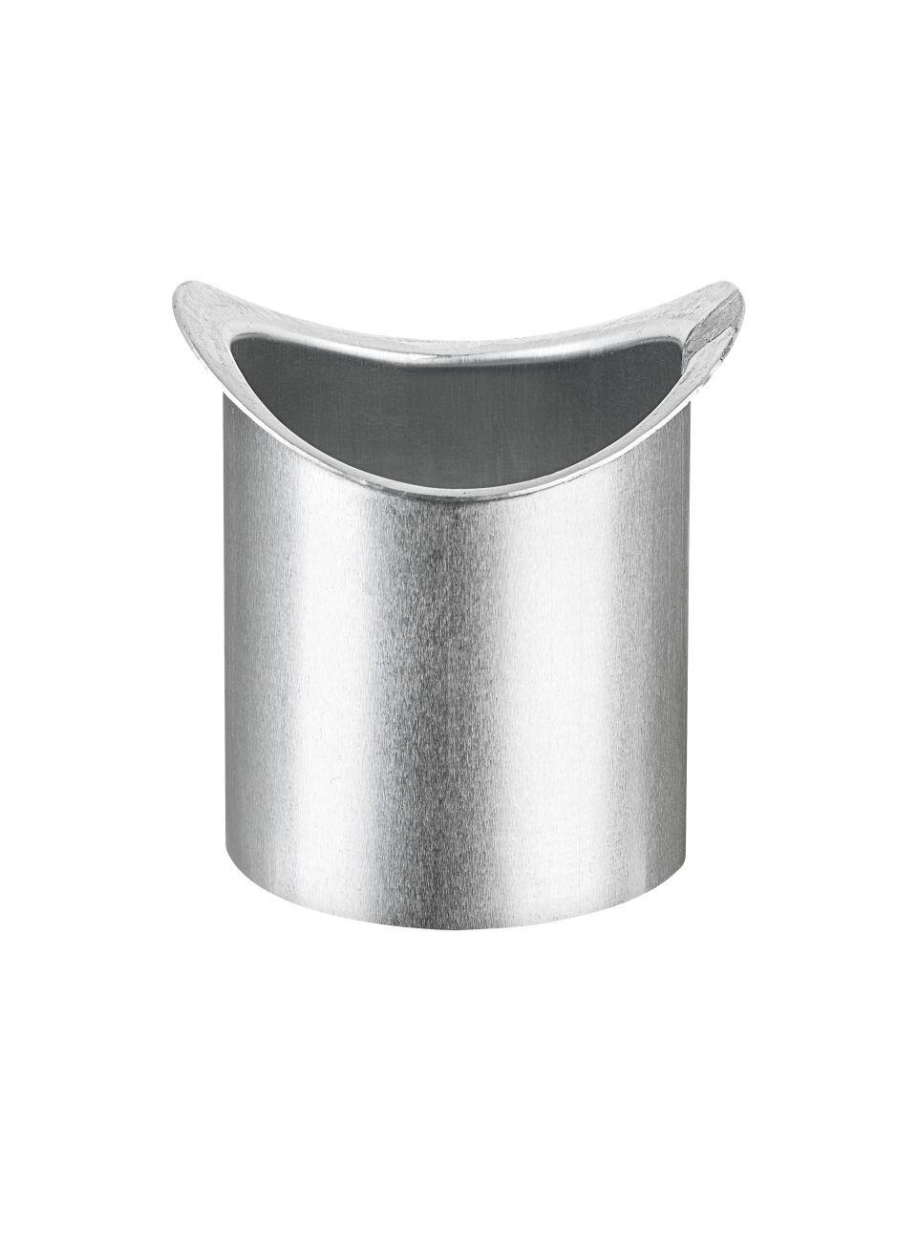Eigenschaften
Farbton
kupfer, silber
Form
rund
Werkstoff
Kupfer, Zink
Nennweite DN
50,00 - 400,00
Hinweis
Neigungswinkel variabel

